HITO 2 1T SISTEMAS DE GESTIÓN EMPRESARIAL

Juan carlos pastor fenor

CAMPUSFP

2024

Contenido

1. Introducción al Proyecto 2

2. Descripción General del Código 2

3.Desglose del codigo 2

Importación de Librerías 2

3.2. Clase Principal: EncuestaApp 3

3.3. Widgets de la Interfaz 4

3.4. Operaciones CRUD (Crear, Leer, Actualizar, Eliminar) 4

3.5. Consultas 6

3.6. Exportación a Excel 6

3.7. Visualización Gráfica 7

4. Funciones Auxiliares: Ventanas Emergentes 7

5. Conclusión 8

6. EJECUCIÓN DE LA APLICACIÓN 9

1. Ejecución Inicial de la Aplicación 9

2. Agregar una Encuesta 10

3. Actualizar una Encuesta 11

4. Eliminar una Encuesta 11

5. Consultar Datos 12

6. Exportar Datos a Excel 12

7. Visualizar Gráficos 12

8. Cierre de la Aplicación 12

Resumen de las Capturas de Pantalla: 13

### **1. Introducción al Proyecto**

El proyecto consiste en una aplicación de escritorio que permite gestionar encuestas sobre el consumo de alcohol. Está diseñada con Python, utilizando la biblioteca **Tkinter** para la interfaz gráfica y **MySQL** como base de datos. Las principales funciones de la aplicación incluyen agregar, actualizar, eliminar, consultar datos y visualizar los resultados de forma gráfica. Además, permite exportar los datos a un archivo de Excel.

### **2. Descripción General del Código**

El código se estructura en torno a una clase principal llamada **EncuestaApp**, que es la responsable de gestionar toda la aplicación. A continuación, desglosaré las partes más importantes del código:

## ****3.Desglose del codigo****

### **Importación de Librerías**

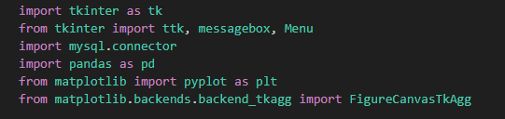

Estas librerías son fundamentales:

* **tkinter**: Diseña la interfaz gráfica.
* **mysql.connector**: Conexión con la base de datos MySQL.
* **pandas**: Procesamiento y exportación de datos.
* **matplotlib**: Generación de gráficos.

Conexión a la Base de Datos

* Esta función intenta conectar a la base de datos **MySQL** con los parámetros indicados.
* Si ocurre un error, muestra un mensaje emergente con messagebox.

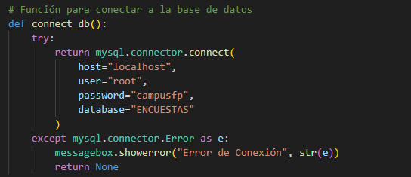

### **3.2. Clase Principal:** EncuestaApp

La clase **EncuestaApp** extiende de **tk.Tk**, lo que significa que es una ventana principal de la aplicación de escritorio. Dentro de esta clase se definen:

* **Métodos para manejar el menú y los widgets (componentes gráficos)**.
* **Operaciones CRUD (crear, leer, actualizar, eliminar) sobre las encuestas**.
* **Consultas específicas** para filtrar los datos según ciertos criterios.
* **Exportación de datos** a un archivo Excel.
* **Visualización gráfica** de los datos en un gráfico de barras.

#### **Menú Principal**

La función **create_menu** crea una barra de menú en la parte superior de la ventana principal con tres secciones: **Operaciones**, **Consultas** y **Extras**.

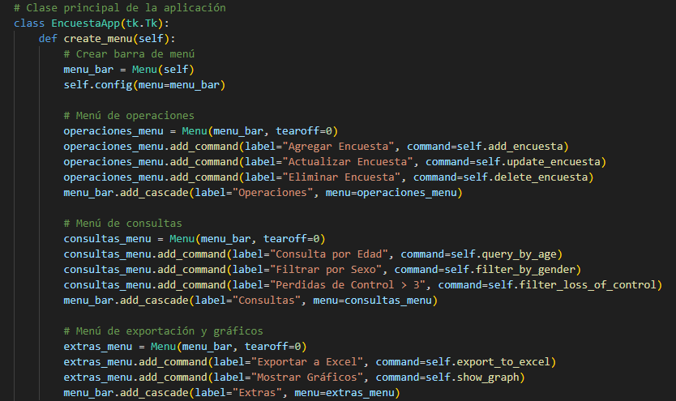

• **Operaciones**: Permiten agregar, actualizar y eliminar encuestas.

• **Consultas**: Permiten realizar consultas sobre los datos, como obtener encuestas mayores de 20 años o filtrar por sexo.

• **Extras**: Permiten exportar los datos a un archivo Excel o visualizar los datos en un gráfico.

### **3.3. Widgets de la Interfaz**

Dentro de la clase **EncuestaApp**, también se crea un widget **Treeview** para mostrar los datos de la base de datos en una tabla de forma ordenada.

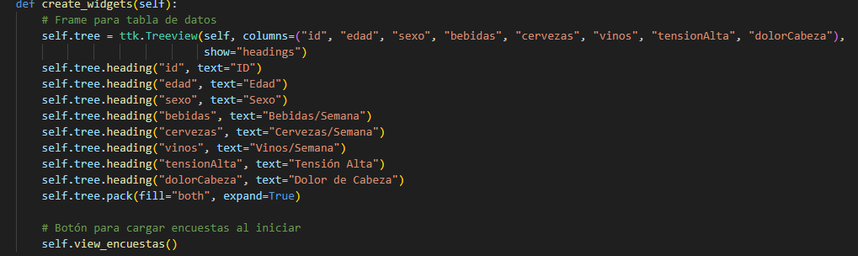

El **Treeview** es una tabla en la interfaz gráfica que muestra las encuestas almacenadas en la base de datos, con columnas que representan los diferentes campos (por ejemplo, "edad", "sexo", "bebidas/semana", etc.).

El método **view_encuestas** se encarga de cargar los datos de la base de datos y mostrarlos en la tabla **Treeview**.

### **3.4. Operaciones CRUD (Crear, Leer, Actualizar, Eliminar)**

#### **Agregar Encuesta**

Cuando se selecciona la opción **"Agregar Encuesta"** en el menú, se abre una nueva ventana que permite ingresar los datos de la encuesta.



Los datos ingresados son enviados a la función **insert_data**, que los inserta en la base de datos con una consulta INSERT.

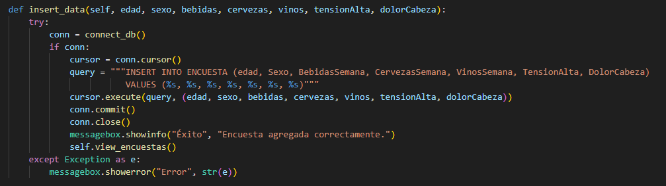

#### **Actualizar Encuesta**

De forma similar, la opción **"Actualizar Encuesta"** permite modificar los datos de una encuesta ya existente. Se abre una ventana emergente con los datos precargados para que el usuario pueda cambiarlos.

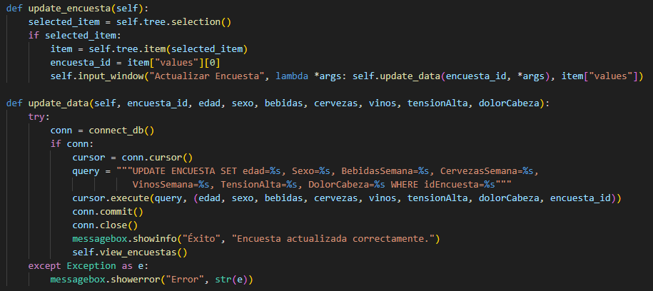

El método **update_data** realiza la actualización con una consulta **UPDATE**.

#### **Eliminar Encuesta**

Cuando se selecciona una encuesta en la tabla y se elige la opción **"Eliminar Encuesta"**, la encuesta se elimina de la base de datos con una consulta **DELETE**.

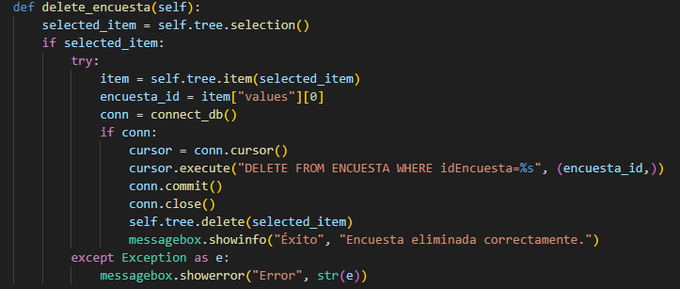

### **3.5. Consultas**

Existen varias consultas que permiten filtrar los datos de la base de datos según ciertos criterios.

#### **Filtrar por Edad**

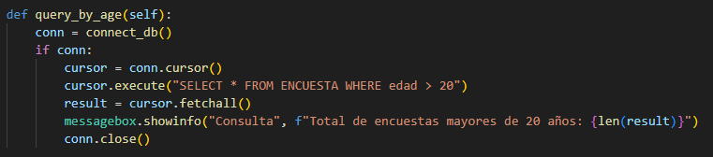

Esta consulta selecciona todas las encuestas donde la edad es mayor a 20 años.

#### **Filtrar por Sexo**

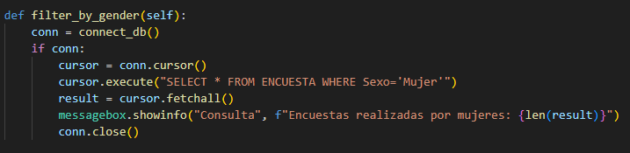

Esta consulta selecciona todas las encuestas donde el sexo es **"Mujer"**.

#### **Pérdidas de Control**

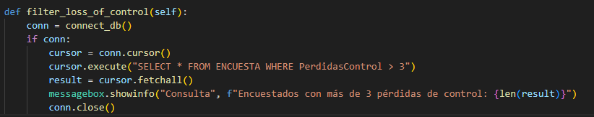

Esta consulta selecciona las encuestas donde el número de **"Pérdidas de Control"** es mayor que 3.

### **3.6. Exportación a Excel**

La función **export_to_excel** permite exportar todos los datos de la base de datos a un archivo Excel utilizando **pandas**:

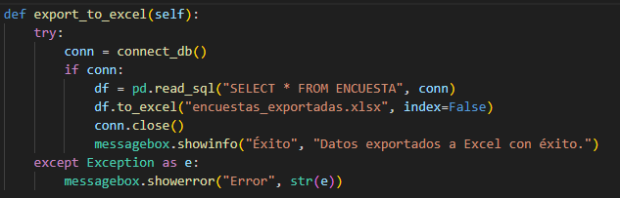

### **3.7. Visualización Gráfica**

La función **show_graph** genera un gráfico de barras que muestra el consumo de bebidas y cervezas por edad. Utiliza **matplotlib** para crear el gráfico y **FigureCanvasTkAgg** para incrustarlo en la interfaz gráfica.

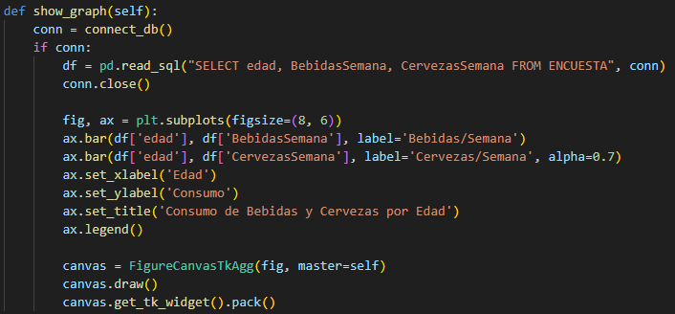

### **4. Funciones Auxiliares: Ventanas Emergentes**

En varias operaciones, como agregar o actualizar encuestas, se utiliza la función **input_window** para crear una ventana emergente donde el usuario puede ingresar o modificar los datos.

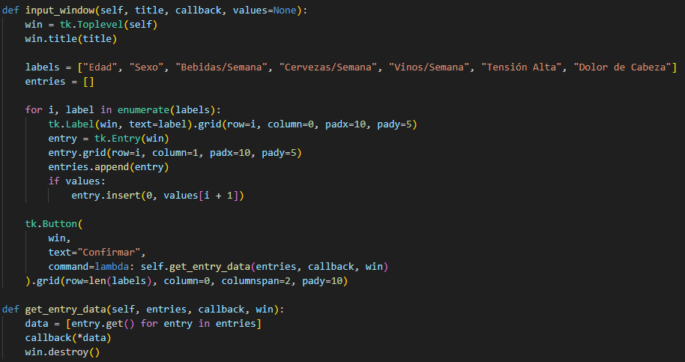

Esta función crea los campos de entrada para cada dato y un botón para confirmar la acción.

### **5. Conclusión**

El proyecto es una aplicación completa que permite:

* **Gestionar encuestas**: Agregar, actualizar, eliminar y consultar encuestas de manera sencilla.
* **Exportar los resultados**: Los datos se pueden exportar a un archivo Excel para su posterior análisis.
* **Visualizar los datos**: Los resultados se pueden analizar visualmente mediante gráficos.

Es un ejemplo de integración de una base de datos con una interfaz gráfica para facilitar la gestión y análisis de datos.

# 6. EJECUCIÓN DE LA APLICACIÓN

### **1. Ejecución Inicial de la Aplicación**

1. **Iniciar la Aplicación**:
   * Al ejecutar el archivo Python (python archivo.py), se abre la ventana principal de la aplicación, que es la interfaz gráfica creada con **Tkinter**.



* + - Menú principal en la parte superior (con las opciones **Operaciones**, **Consultas**, **Extras**).

1. **Cargar los Datos de la Base de Datos**:
   * Al iniciar la aplicación, se realiza una consulta a la base de datos para cargar todas las encuestas guardadas en la tabla **ENCUESTA**.
   * Esto se muestra en una tabla (utilizando el widget **Treeview**) con las siguientes columnas: **ID**, **Edad**, **Sexo**, **Bebidas/Semana**, **Cervezas/Semana**, **Vinos/Semana**, **Tensión Alta**, **Dolor de Cabeza**.

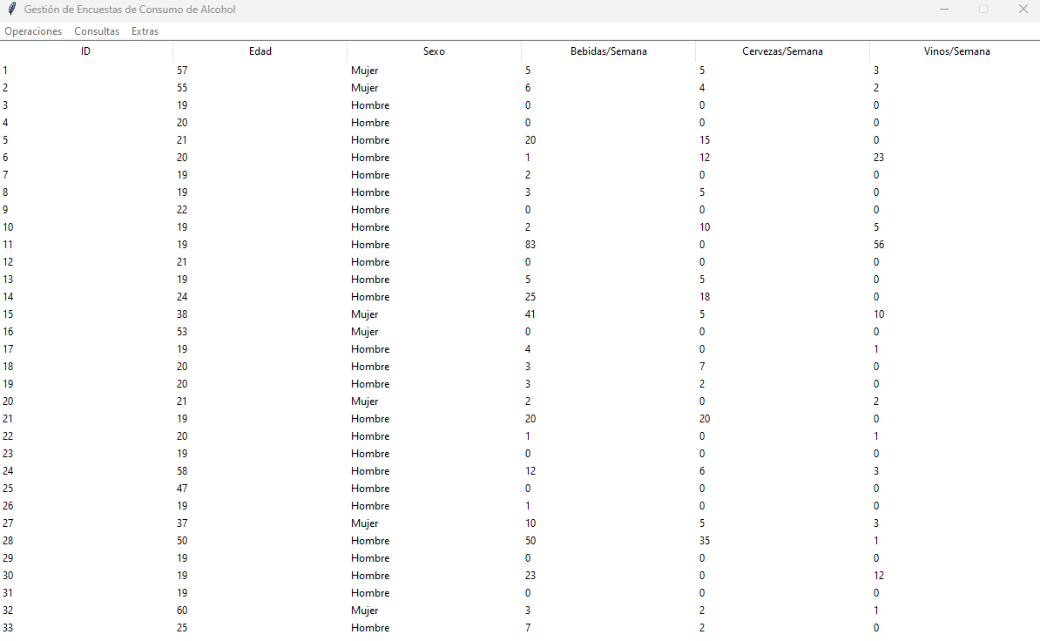

### **2. Agregar una Encuesta**

1. **Seleccionar la Opción de Agregar Encuesta**:
   * En el menú **Operaciones**, selecciona la opción **"Agregar Encuesta"**.
   * Al hacer clic en esta opción, se abre una nueva ventana emergente con campos para ingresar los datos de la encuesta.

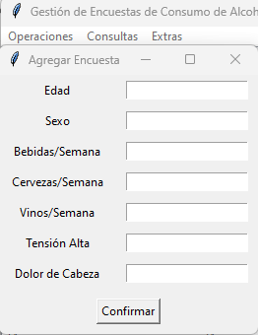

1. **Ingresar Datos**:
   * En la ventana emergente, ingresa los valores en los campos correspondientes:
     + **Edad**: Un número que indique la edad del encuestado.
     + **Sexo**: "Hombre" o "Mujer".
     + **Bebidas/Semana**: Número de bebidas consumidas a la semana.
     + **Cervezas/Semana**: Número de cervezas consumidas a la semana.
     + **Vinos/Semana**: Número de vinos consumidos a la semana.
     + **Tensión Alta**: Indicar "Sí" o "No".
     + **Dolor de Cabeza**: Indicar "Sí" o "No".

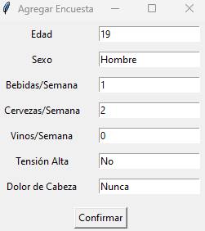

1. **Confirmar la Inserción**:
   * Haz clic en el botón **"Confirmar"** para insertar la nueva encuesta en la base de datos.

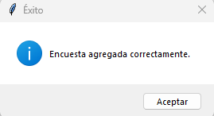



### **3. Actualizar una Encuesta**

1. **Seleccionar una Encuesta para Actualizar**:
   * En la ventana principal, selecciona una fila de la tabla de encuestas.
   * En el menú **Operaciones**, selecciona **"Actualizar Encuesta"**.
   * Se abrirá una ventana emergente similar a la de agregar encuesta, pero con los campos pre-rellenados con los datos actuales de la encuesta seleccionada.

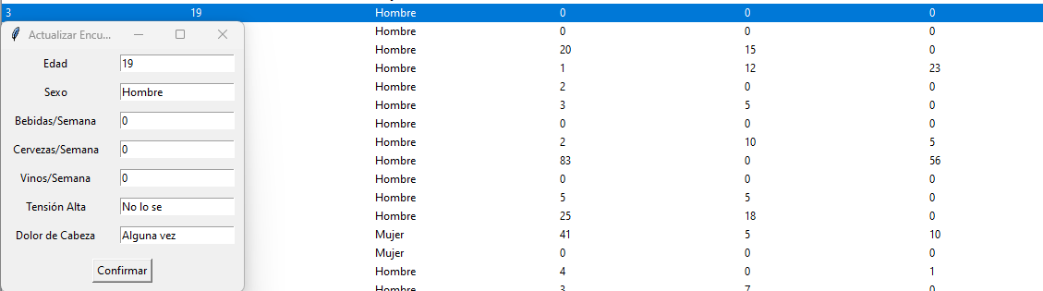

1. **Actualizar los Datos**:
   * Cambia los valores de los campos según lo desees (por ejemplo, cambiar la cantidad de cervezas o la edad).

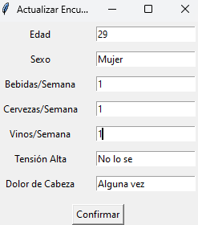

1. **Confirmar la Actualización**:
   * Haz clic en el botón **"Confirmar"** para guardar los cambios en la base de datos.

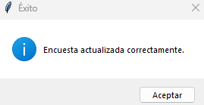



### **4. Eliminar una Encuesta**

1. **Seleccionar una Encuesta para Eliminar**:
   * En la ventana principal, selecciona una fila de la tabla de encuestas.
   * En el menú **Operaciones**, selecciona **"Eliminar Encuesta"**.
2. **Confirmar la Eliminación**:
   * La aplicación te pedirá una confirmación antes de eliminar la encuesta.
   * Haz clic en **"Sí"** para eliminar la encuesta.

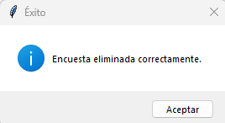

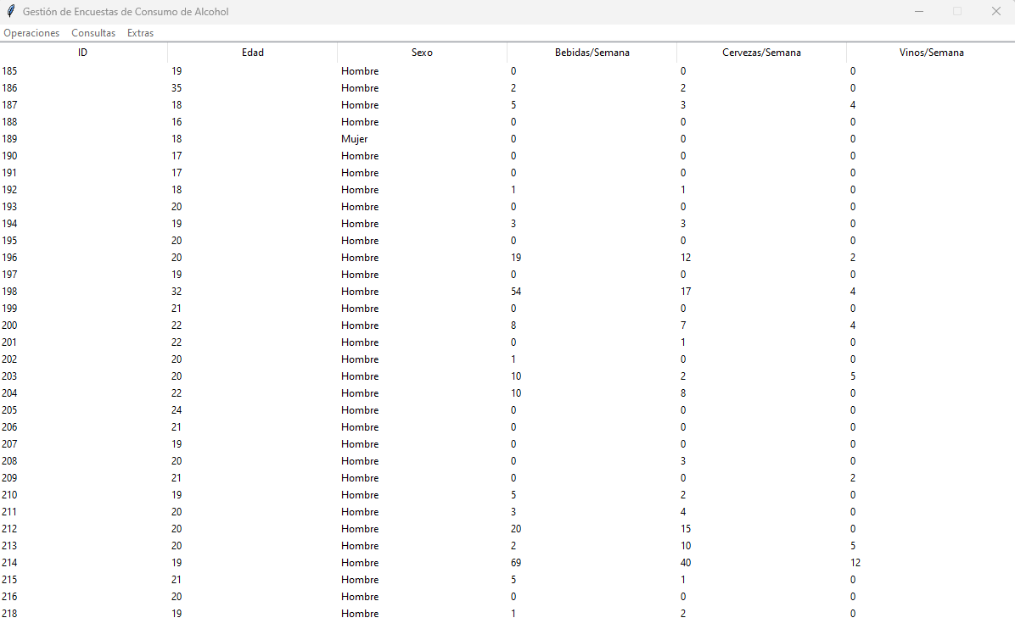

### **5. Consultar Datos**

1. **Consultar por Edad**:
   * En el menú **Consultas**, selecciona **"Consulta por Edad"**.
   * Esto ejecutará una consulta que muestra la cantidad de encuestas donde la edad es mayor a 20 años.

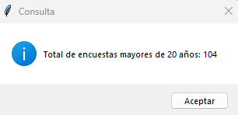

1. **Filtrar por Sexo**:
   * En el menú **Consultas**, selecciona **"Filtrar por Sexo"**.
   * Esto mostrará cuántas encuestas han sido realizadas por mujeres.

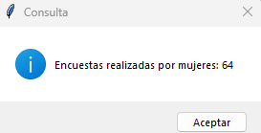

1. **Filtrar por Pérdidas de Control**:
   * En el menú **Consultas**, selecciona **"Perdidas de Control > 3"**.
   * Esto filtrará las encuestas con más de 3 pérdidas de control y mostrará un mensaje emergente con la cantidad.

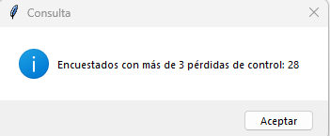

### **6. Exportar Datos a Excel**

1. **Seleccionar la Opción de Exportar**:
   * En el menú **Extras**, selecciona **"Exportar a Excel"**.
   * Los datos de la tabla de encuestas serán exportados a un archivo Excel llamado **"encuestas_exportadas.xlsx"**.

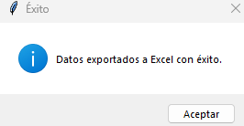

### **7. Visualizar Gráficos**

1. **Mostrar Gráfico**:
   * En el menú **Extras**, selecciona **"Mostrar Gráficos"**.
   * La aplicación generará un gráfico de barras mostrando el consumo de bebidas y cervezas por edad.

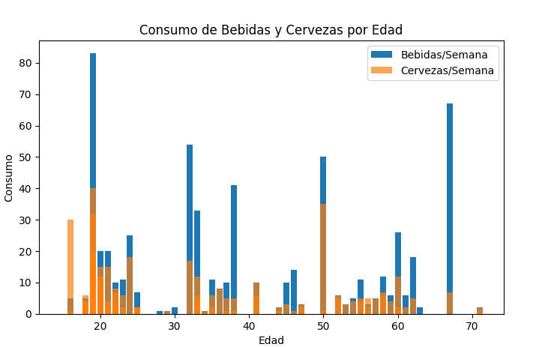

### **8. Cierre de la Aplicación**

1. **Cerrar la Aplicación**:
   * Después de haber realizado las operaciones necesarias, cierra la aplicación haciendo clic en la **X** en la esquina superior derecha.

### Resumen de las Capturas de Pantalla:

1. **Captura 1**: Ventana principal al iniciar la aplicación.
2. **Captura 2**: Tabla de encuestas cargada con los datos de la base de datos.
3. **Captura 3**: Ventana emergente para agregar una nueva encuesta.
4. **Captura 4**: Datos ingresados en la ventana emergente de agregar encuesta.
5. **Captura 5**: Mensaje de confirmación de la inserción exitosa de la encuesta.
6. **Captura 6**: Ventana emergente para actualizar una encuesta seleccionada.
7. **Captura 7**: Datos modificados en la ventana de actualización de encuesta.
8. **Captura 8**: Mensaje de confirmación de la actualización exitosa de la encuesta.
9. **Captura 9**: Tabla con la encuesta seleccionada para eliminar.
10. **Captura 10**: Mensaje de confirmación y tabla actualizada después de eliminar una encuesta.
11. **Captura 11**: Resultado de la consulta por edad (> 20 años).
12. **Captura 12**: Resultado de la consulta filtrada por sexo (Mujer).
13. **Captura 13**: Resultado de la consulta filtrada por pérdidas de control (> 3).
14. **Captura 14**: Mensaje de confirmación de exportación a Excel exitosa.
15. **Captura 15**: Gráfico de barras mostrando el consumo de bebidas y cervezas por edad.